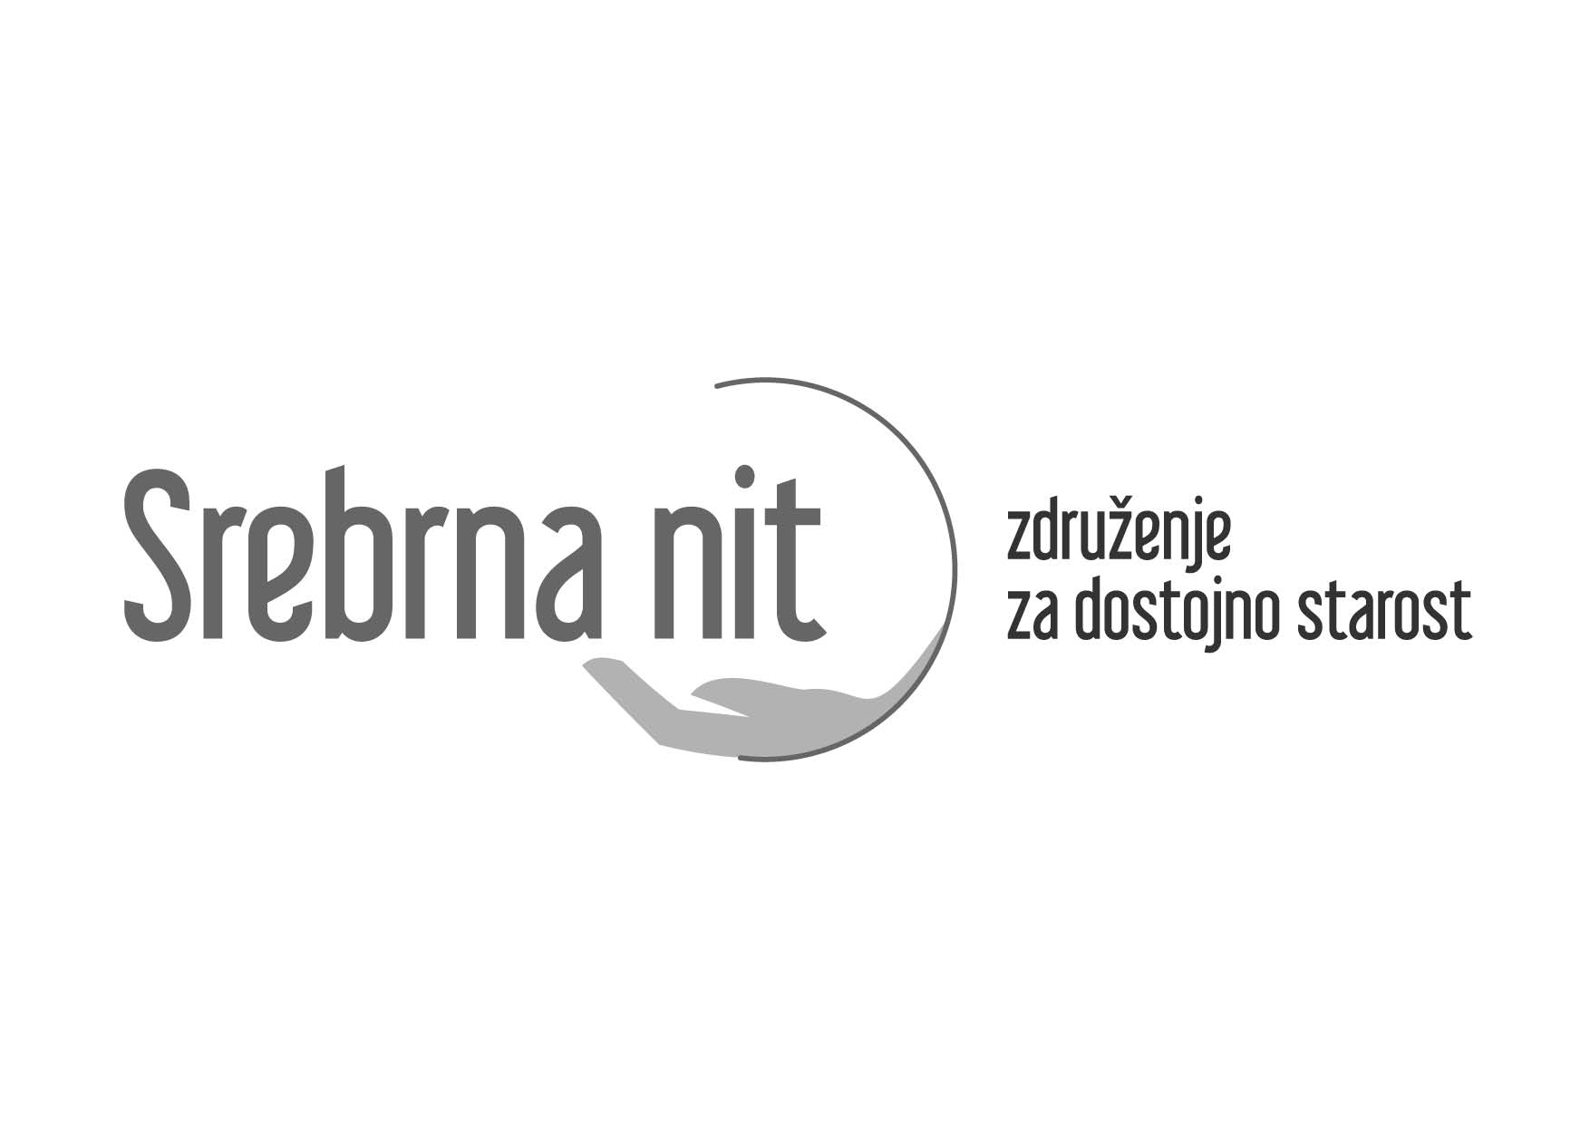

Vipotnikova ulica 13
1211 Ljubljana

Spletna stran: www.srebrna-nit.si

V Ljubljani, 20.4. 2022

Javno pismo

Urad za demografijo kot nadomestek ministrstva za starejše?

Demografski podatki in trendi tako v Sloveniji kot v svetu so znani. Podatki SURS-a iz 2020 kažejo, da je takrat živelo v Sloveniji 424.000 starejših od 65 let, da je bila predvidena relativno visoka rast števila starejšega prebivalstva vse do 2050, ko bo v državi okoli 620.000 prebivalcev, starejših od 65 let. Trendi rasti se bodo umirili šele po letu 2050, ko je mogoče pričakovati tudi zmanjšanje števila starejših. Šele v relativno oddaljeni prihodnosti (okoli 2100) je mogoče pričakovati populacijo starejših s predvidenim številom manj kot 600.000, točneje 591.000 (vse številke so zaokrožene na tisoč). Podatki Eurostata nas še poučijo, da velja Slovenija v EU za državo, za katero je že več kot desetletje znano, kako neugodni demografski trendi se napovedujejo.

Vsem je tudi znano zanemarjanje celovite skrbi za starejše v zadnjih dvajsetih ali celo tridesetih letih.

Po osamosvojitvi so se politiki odločili za tržni model, ki pa nikakor ni skladen s stanjem na področju višine pokojnin v Sloveniji. Torej si zgolj bogatejši del starejših lahko privošči storitve, ki so pogoj za dostojno starost, velika večina pa ne.

Zaradi vseh težav ter kljub številnim strategijam, resolucijam in še bolj številnim obljubam pred volitvami (letošnjimi in tistimi iz preteklosti) smo v Srebrni niti že pred več leti predlagali ustanovitev samostojnega ministrstva za starejše. V Koalicijski pogodbi 2020-2022 je zapisano veliko dobrega za starejše, zelo malo pa je realizirano. Kje je pet javnih domov za starejše? Nedokončano investicijo v Vrtojbi so prodali zasebniku, namesto da bi ustanovili javni zavod. Pogodba za dokončanje Osilnice je bila podpisana prejšnji teden – tik pred volitvami, kot še en predvolilni bombon.

Predzadnjo jesen, 10. 10. 2020 je bil ustanovljen Urad za demografijo, ki ga je v aprilu letos, spet tik pred volitvami, slavnostno odprl predsednik Vlade. Ko beremo, kdo vse je tam zaposlen, ni to niti približek urada za demografijo, kot ga potrebujemo, smo si ga želeli in ga pričakujemo. Gre samo še za en primer organa, kjer vladajoče stranke koalicije, predvsem najmočnejša SDS, vanj umeščajo svoje strankarske kadre, med katerimi je težko najti osebe s primernimi (kaj šele dobrimi) strokovnimi in zaposlitvenimi referencami za delo na področjih urejanja medgeneracijskih razmerij, predvsem pa urejanja nezavidljivega položaja blizu 430.000 ljudi, starejših od 65 let.

Od Urada za demografijo, kakršen je bil pravkar predstavljen javnosti, si ni mogoče obetati kaj več kot objave statističnih podatkov, pretakanje dodeljenega denarja v birokratske postopke, za starejše pa se ne bo prav nič izboljšalo.
Še naprej se bodo z njimi ukvarjali prekarno zaposleni zdravstveni in negovalni kadri, ki bodo pregorevali v pogosto neprimernih (prevelikih in z nižjim bivalnim standardom) domovih za starejše, ter družinski člani in drugi bližnji.

Ugotovitve Srebrne niti, večkrat predstavljene javnosti, tudi v zadnjih mesecih predstavljene političnim odločevalcem, so – žal – nespremenjene in še vedno držijo. Ponovno je starejša populacija potisnjena na obrobje družbe, noben državni organ se sistematično in celovito ne ukvarja z njo. Razmere na tem področju jasno izkazujejo in potrjujejo potrebo po ustanovitvi samostojnega ministrstva za starejše, ki bo v celoti in s kontinuiteto delovanja odgovorno za ta del prebivalstva Slovenije.

V Srebrni niti tako še vedno vztrajamo pri zahtevi po samostojnem ministrstvu za starejše v Republiki Sloveniji. Volitve 24. aprila 2022 so mejnik, ko pričakujemo, da bodo utemeljena pričakovanja glede njegove ustanovitve zapisana v skorajšnji koalicijski pogodbi političnih strank, ki jim bo volilno telo podelilo mandat in ki bo novo vlado RS zavezala k udejanjenju te zahteve.

Lepo vas pozdravljamo.

Biserka Marolt Meden,
predsednica Srebrne niti

